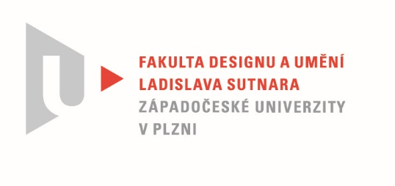

Protokol o hodnocení
kvalifikační práce

Název bakalářské práce: Exterier zemědělského traktoru - návrh koncepce a základní ergonomie

Práci předložil student: Václav DOPITA

Studijní obor a specializace: Design, specializace Produktový design II

Posudek oponenta práce

Práci hodnotil: MgA. Jan Zelinka
- Cíl práce
Práce splňuje zadaný cíl jak formálně, tak fakticky.
- Stručný komentář hodnotitele
Celkový dojem z práce hodnotím pozitivně. Volba tématu může být v dnešní době stálé snahy studentů o navrhování na první pohled atraktivnějších vozidel až překvapivá, nicméně jí to neubírá na váze a a možném přínosu v oboru, ba naopak. K tomuto faktu přispívá také zmíněný zájem o zemědělskou a pracovní techniku. Autor důkladně prozkoumává zadanou problematiku zejména v technickém ohledu práce a za pomoci podrobné rešerše dochází ke z mého pohledu validním závěrům a rozhodnutím ovlivňující výsledný design. Ten ve výsledku může působit spíše jako tvarová studie nebo pokročilejší skica. Po přechodu z 2D do fyzického modelování měl autor využít možností claye a dál prozkoumávat různé variace zvoleného tvarosloví. Vybraná finální skica měla posloužit jako směr nebo design language, který mohl být dále rozpracován. Z tohoto důvodu mohou některé části traktoru a přechody hmot vypadat na první pohled nesrozumitelně a neuchopitelně. Na vizualizacích a modelu mi chybí např. umístění víčka nádrže pro tankování paliva a dělící spáry, které by také přidaly na uvěřitelnosti a a jejich nepřítomnost může vytvářet až příliš velký kontrast čistých vypnutých ploch s relativně detailně vymodelovanými pásy a tažným zařízením.
Celkovou kvalitu fyzického modelu a vizualizací hodnotím kladně. Zejména cením snahu o zasazení do reálných fotografií a situací.

- Vyjádření o plagiátorství
Dle mého názoru není dílo plagiát.
4. Navrhovaná známka a případný komentář
Práci hodnotím známkou velmi dobře a to z důvodů zmíněných v bodě č. 3. Pokud by byla fáze průzkumu tvarosloví a designu stejně podrobná jako rešerše možnosti pohonů podovozků přikláněl bych se k hodnocení výborně.

Datum: 20. 5. 2022 MgA. Jan Zelinka

Tisk oboustranný

